BUXORO DAVLAT TIBBIYOT INSTITUTI REKTORI SH.J.TESHAYEV
VA FUQAROLAR O'RTASIDA BO'LIB O'TGAN SAYYOR QABUL TO‘G‘RISIDA
HISOBOT

O'tkazilgan vaqti 12.09.2025 yil
O'tkazilgan joyi Peshko‘ tumani O‘zbek MFY
2025-yil 12 sentabr kuni Oʻzbekiston Respublikasi Hisob palatasining 2025-yil 15-iyuldagi 02-867-sonli xatiga asosan, Buxoro viloyati mahallalarida aholi muammolarini oʻrganish va hal etish, bandligini taʼminlash, kambagʻallikni qisqartirish bilan manzilli ishlash kabi yoʻnalishlarda olib borilayotgan ishlar holatini oʻrganish va amaliy yordam koʻrsatish hamda Oliy taʼlim, fan va innovatsiyalar vazirligining 2025-yil 16-iyuldagi 6/148-sonli topshirigʻi ijrosini taʼminlash maqsadida aholi va yoshlarni qiynayotgan muammolarini tezkorlik bilan hal etishga qaratilgan sayyor qabullarni ilovada keltirilgan namunaviy reja-grafik asosida Xalq deputatlari Buxoro viloyati Kengashi deputati, Abu Ali ibn Sino nomidagi Buxoro davlat tibbiyot instituti rektori Sh.J.Teshayevning Peshkoʻ tuman O‘zbek MFY aholisi uchun sayyor qabuli boʻlib oʻtdi.
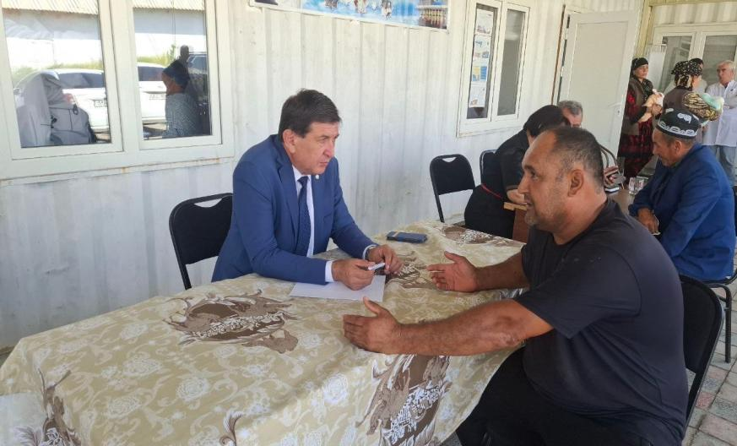
Qabul davomida aholi muammolarini o‘rganish va hal etish, bandlikni ta’minlash, kambag‘allikni qisqartirish bo‘yicha manzilli ishlarni samarali tashkil etish masalalariga alohida e’tibor qaratildi.
Sayyor qabulda 150 nafardan ortiq fuqarolar ishtirok etdi. Ular tomonidan bildirilgan 10 ta murojaat joyida ko‘rib chiqildi hamda tegishli tartibda ko‘rib chiqish uchun mas’ullarga yo‘naltirildi.
Mahalla fuqarolari o‘zlarini qiynab kelayotgan quyidagi 3 ta savol va muammolarning yechimni topishda yordam so‘radilar.
1. Peshko‘ tumani O‘zbek MFY Murodi qishlog‘ida gaz muammosini hal qilishda amaliy yordam berish.
2. Peshko‘ tumani O‘zbek MFYda 3600 nafar aholi istiqomat qiladi. Mahalladagi qishloq vrachlik punktini sharoiti ayanchli ahvolda ekanligi, qishda aholi qiynalib qolayatganligi, aholining salomatligiga sifatli xizmat ko‘rsatish maqsadida qishloq vrachlik punktini kengaytirish maqsadida qo‘shimcha 2 ta vagoncha berish.
3. Qishloqda dorixona aholidan 3 km uzoqda joylashganligi sababli, yangi dorixona ochish uchun litsenziya olishda amaliy yordam ko‘rsatish.
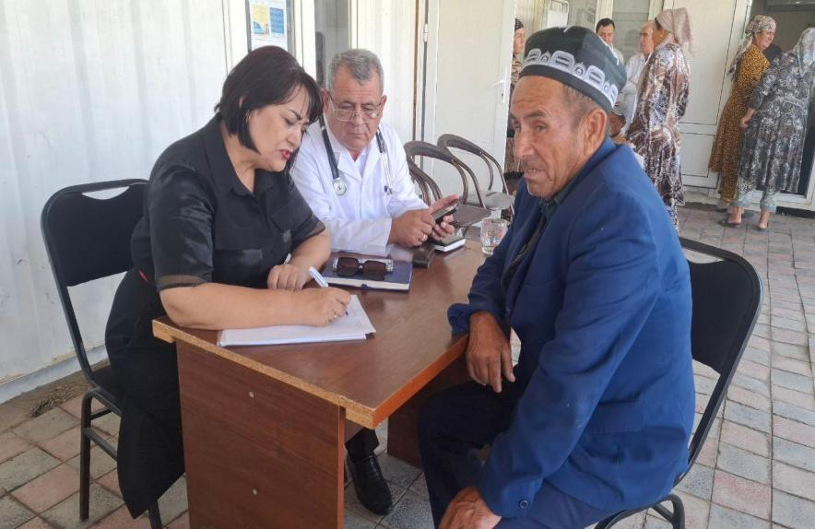
Ushbu masalalar yuzasidan Buxoro viloyati sog‘liqni saqlash boshqarmasiga, Peshko‘ tumani hokimiga va tegishli idoralarga deputatlik so‘rovi berilishi aytib o‘tildi.
20 dan ortiq murojaatlar o‘z o‘rnida yechimini topdi.
Buxoro davlat tibbiyot instituti klinikasi professor-o‘qituvchilari ishtirokida Peshkoʻ tumani O‘zbek MFYsida aholi uchun kengaytirilgan tibbiy ko‘rik tashkil etildi. Tadbirda 20 nafarga yaqin yuqori malakali professor va shifokorlar ishtirok etib, aholining salomatligini chuqur tekshirib, kasalliklarni erta aniqlash hamda tibbiy maslahatlar berishdi.
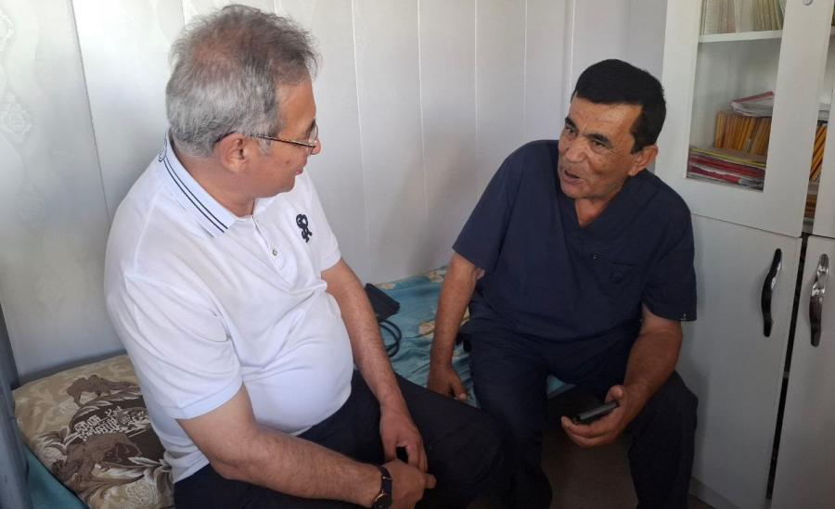
Sayyor qabul doirasida o‘tkazilgan ushbu xayrli tashabbus doirasida 150 nafarga yaqin mahalla fuqarolari terapevt, nevropatolog, kardiolog, pediatr, travmatolog, otoloringolog kabi yo‘nalishlarda bepul ko‘rikdan o‘tish imkoniyatiga ega bo‘lishdi. Shuningdek, bir qator bemorlarga zarur tavsiyalar va davolanish yo‘llanmalari berildi, ular malakali va sifatli tibbiy ko‘rikdan o‘tkazilib, kerakli tavsiyalar va ko‘rsatmalar berildi.
BuxDTI rektori va klinikasi mutasaddilari tomonidan aholi salomatligini muhofaza qilish, profilaktik ko‘riklarni kengaytirish va tibbiy madaniyatni yuksaltirish maqsadida bunday sa’y-harakatlar muntazam ravishda davom etib kelinmoqda.
Ushbu xayriya tashabbusi aholining ijtimoiy himoyaga muhtoj qatlamlariga ko‘mak berish, ularning turmush sharoitini yaxshilash, shuningdek, sog‘lig‘ini mustahkamlashga qaratilgan bo‘lib, Buxoro davlat tibbiyot institutining doimiy ijtimoiy mas’uliyatini yaqqol namoyon etadi.
Mazkur tashabbus aholining salomatligini asrash va profilaktik tadbirlarni kengaytirishda muhim ahamiyat kasb etadi. Qabul ochiq, samimiy va do‘stona ruhda o‘tkazildi. Uchrashuvda fuqaro va talabalar o‘zlarini qiziqtirgan savollar, taklif va tashabbuslar bilan murojaat qildilar.Bildirilgan takliflar institut rektori tomonidan qo‘llab-quvvatlandi.
https://t.me/c/2312598889/1261 https://t.me/BSMI_UZ/17043
https://t.me/BSMI_UZ/17000 https://t.me/c/1354450859/120092
https://t.me/BSMI_UZ/17008 https://t.me/bsmi_talaba/106024
https://t.me/BSMI_UZ/17018
https://t.me/BSMI_UZ/17019.
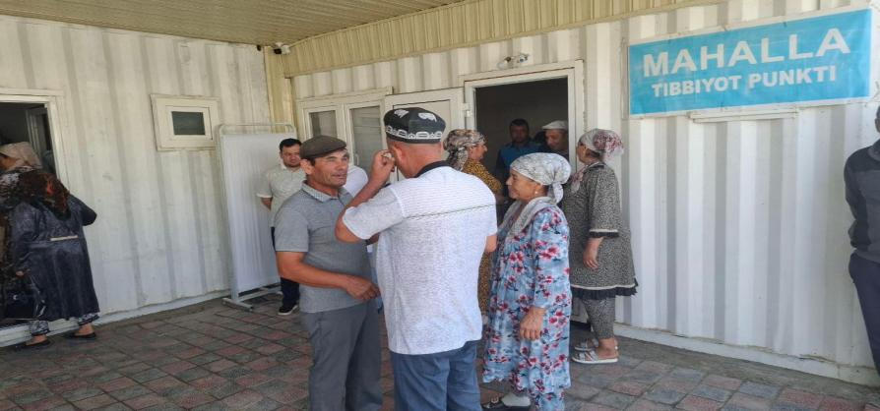
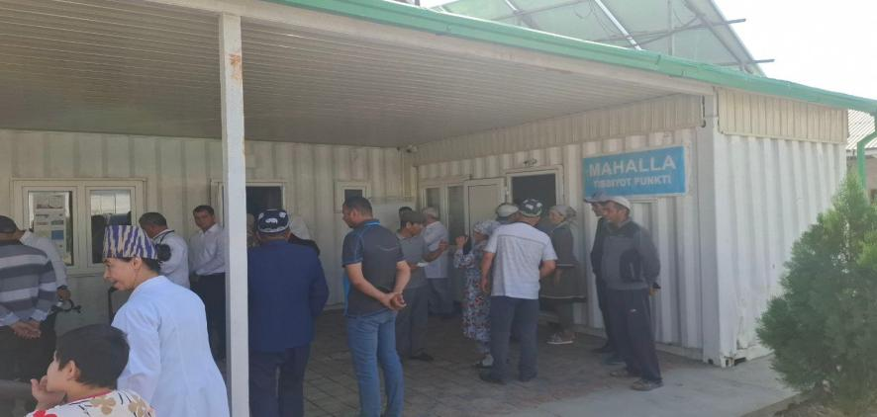
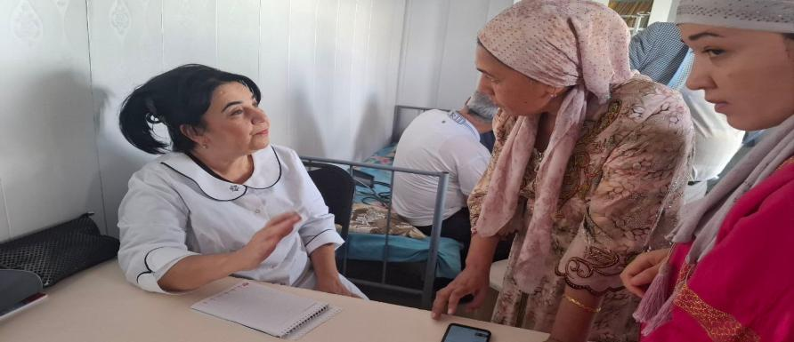
Jismoniy va yuridik shaxslarning murojaatlari bilan ishlash,
ichki nazorat va monitoring bo‘limi

